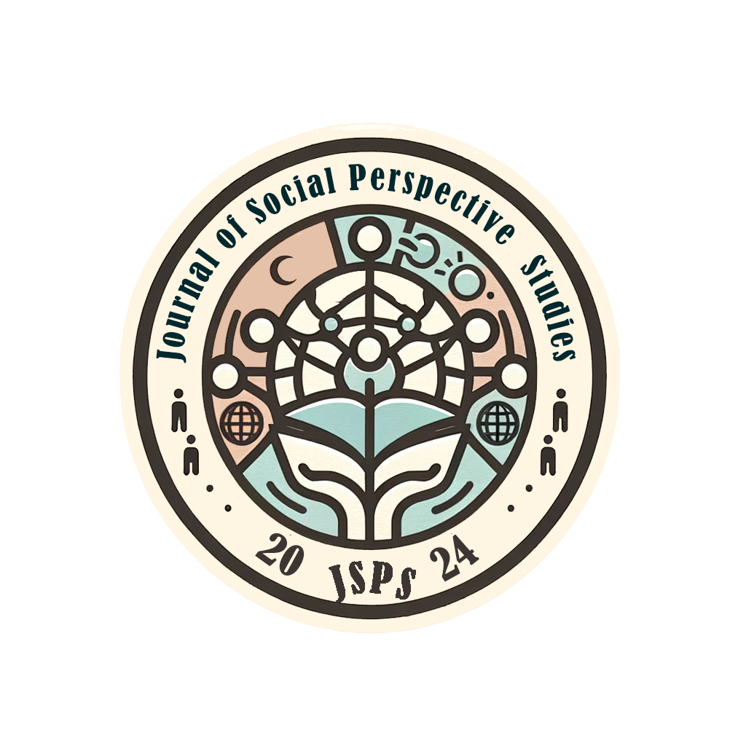

Journal of Social Perspective Studies
Sosyal Perspektif Çalışmalar Dergisi

Telif Hakki Sözleşmesi ve Yetki Belgesi Formu
Copyright Agreement and Authorship Form

Sıra  No | Adı-Soyadı | Tarih | İmza
1
2
3
4
5

Sorumlu Yazar:
Çalıştığı kurum
Posta adresi
E-posta
Telefon no; GSM no

Yazar(lar) aşağıdaki hususları kabul eder:
Sunulan makalenin yazar (lar)ın orijinal çalışması olduğunu ve intihal yapmadıklarını,
Tüm yazarların bu çalışmaya asli olarak katılmış olduklarını ve bu çalışma için her türlü sorumluluğu aldıklarını,
Tüm yazarların sunulan makalenin son halini gördüklerini ve onayladıklarını,
Makalenin başka bir yerde basılmadığını veya basılmak için sunulmadığını,
Makalede bulunan metnin, şekillerin ve dokümanların diğer şahıslara ait olan Telif Haklarını ihlal etmediğini kabul ve taahhüt ederler.
Ben/Biz, telif hakkı ihlali nedeniyle üçüncü şahıslarca vuku bulacak hak talebi veya açılacak davalarda SOSYAL PERSPEKTİF ÇALIŞMALAR DERGİSİ ve Dergi Editörlerinin hiçbir sorumluluğunun olmadığını, tüm sorumluluğun yazarlara ait olduğunu taahhüt ederim/ederiz.
Ayrıca Ben/Biz makalede hiçbir suç unsuru veya kanuna aykırı ifade bulunmadığını, araştırma yapılırken kanuna aykırı herhangi bir malzeme ve yöntem kullanılmadığını taahhüt ederim/ederiz.
Bu Telif Hakkı Anlaşması Formu tüm yazarlar tarafından imzalanmalıdır/onaylanmalıdır. Form farklı kurumlarda bulunan yazarlar tarafından ayrı kopyalar halinde doldurularak sunulabilir. Ancak, tüm imzaların orijinal veya kanıtlanabilir şekilde onaylı olması gerekir.

Sorumlu Yazar; | Signature / İmza | Date / Tarih
Sorumlu Yazar; |  | ……../……../……………

